Travaux pratiques de physique Nom
N° de groupe Prénom
Date Classe
Mes équipiers

TP N°5 – Détermination du courant dans un circuit en parallèle

Objectif
Découvrir la relation mathématique reliant les intensités des courants électriques dans différents récepteurs placés en parallèle.

Matériel

1 | Générateur électrique | 1 | Multimètre
5 | Fils électriques | 2 | Ampoules identiques
2 | Ampoules différentes

Mode opératoire
❶ Réaliser un circuit dans lequel les 2 ampoules identiques sont connectées en parallèle.
❷ Régler et calibrer le multimètre comme ampèremètre et mesurer les intensités des courants électriques à la sortie de la pile et de chacune des ampoules.
Attention, un ampèremètre se branche toujours en série dans le circuit électrique. Pour éviter d’endommager l’appareil, calibre-le sur la plus grande valeur de la fonction ampèremètre AC.
❸ Relever et indiquer les résultats.
❹ Réaliser à présent le même circuit mais connectant des ampoules différentes.
❺ Régler et calibrer le multimètre comme ampèremètre et mesurer les intensités des courants électriques à la sortie de la pile et de chacune des ampoules.
❻ Noter les valeurs mesurées des intensités des courants électriques.
Dès que la mesure est terminée, débranche le multimètre et règle-le au calibre maximal de la fonction ampèremètre AC.

Rapport de laboratoire
- Indiquer l’objectif.
- Recopier le matériel.
- Réaliser les schémas conventionnels des montages que tu as réalisés avec l’ampèremètre.
- Compléter un tableau de mesure de la manière suivante (sans oublier les unités).
Intensité mesurée | Générateur | Ampoule n°1 | Ampoule n°2
Avec 2 ampoules identiques
Avec 2 ampoules différentes
- Réponds aux questions suivantes en guise d’observation.
- Que constates-tu pour le circuit constitué de 2 ampoules identiques ?
- Qu’observes-tu en ce qui concerne la luminosité des ampoules lorsqu’il s’agit d’ampoules différentes ?
- Que constates-tu en ce qui concerne leur intensité électrique ?
- Pour la conclusion, découvrir la relation mathématique, sous forme d’égalité, qui lie les éléments suivants :
I_{total} (Courant à la sortie du générateur)
I₁ (Courant à la sortie de la lampe 1)
I₂ (Courant à la sortie de la lampe 2)

Sigles de sécurité
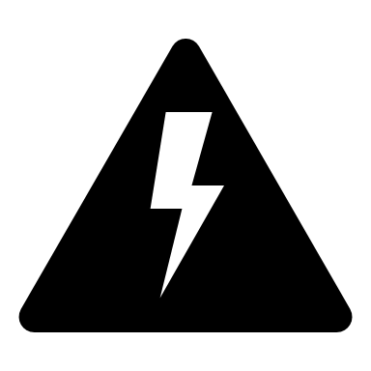

30 min

